Финансовый управляющий Теплинского Алексея Игоревича Косточкина Мария Васильевна

163046, Архангельская область, Архангельск, Воскресенская, 59, 2 этаж, тел.:+79600091050, эл. почта: mkostochkina00@mail.ru

Дата: 23 июня 2026 г. | Место составления: Архангельская область, город Архангельск, ул. Воскресенская, д. 59
Решение об оценке имущества гражданина
Наименование арбитражного суда, в производстве которого находится дело о банкротстве | АС Воронежской области
Номер дела | А14-13124/2024
Дата принятия судебного акта о введении процедуры банкротства | 30.07.2025 г.
Дата назначения арбитражного управляющего | 30.07.2025 г.
Сведения об арбитражном управляющем
Наименование саморегулируемой организации арбитражных управляющих, членом которой является арбитражный управляющий | Союз "Саморегулируемая организация "Гильдия арбитражных управляющих"
Номер и дата регистрации в едином государственном реестре саморегулируемых организаций арбитражных управляющих | 001-5 от 19.12.2002
Наименование страховой организации, с которой заключен договор о страховании ответственности арбитражного управляющего | Общество с ограниченной ответственностью «Страховой Дом
Номер договора страхования, дата его заключения и срок действия | 17420/700/25 от 24.06.2025, действителен с 24.06.2025 г. по 23.06.2026 г.
Адрес для направления корреспонденции арбитражному управляющему | 163046, Архангельская область, Архангельск, Воскресенская, 59, 2 этаж
Сведения о должнике
Ф.И.О. | Теплинский Алексей Игоревич
Дата рождения | 29.10.1971
Место рождения | гор. Воронеж
ИНН | 366209200545
СНИЛС | 034-908-380 62
Место жительства | регистрация по месту жительства: Воронежская область, г. Воронеж, ул. Маршала Жукова, дом 10, кв. 19
В соответствии с п. 2 ст. 213.26 Федерального закона от 26.10.2002 № 127-ФЗ «О несостоятельности (банкротстве)» (далее – Закон о банкротстве) оценка имущества гражданина, которое включено в конкурсную массу в соответствии с настоящим Федеральным законом, проводится финансовым управляющим самостоятельно, о чем финансовым управляющим принимается решение в письменной форме. Проведенная оценка может быть оспорена гражданином, кредиторами, уполномоченным органом в деле о банкротстве гражданина.
Оценка рыночной стоимости имущества должника проводится в целях определения начальной цены продажи имущества в процедуре реализации имущества, для предоставления в деле о банкротстве гражданина в суд, гражданину, кредиторам, уполномоченным органам.
В соответствии со ст. 14 Федерального закона от 29.07.1998 № 135-ФЗ «Об оценочной деятельности в Российской Федерации» оценщик имеет право применять самостоятельно методы проведения оценки объекта оценки в соответствии со стандартами оценки. Основными подходами, используемыми при проведении оценки, являются сравнительный, доходный и затратный подходы. Финансовый управляющий считает целесообразным отказаться от применения затратного и доходного подхода по причине отсутствия у финансового управляющего обоснованной и надежной информации о будущих доходах и расходах, связанных с оцениваемыми объектами, а также в связи с наличием достаточного количества объектов-аналогов на рынке для расчета сравнительным подходом.
Сравнительный подход служит для оценки рыночной стоимости объекта исходя из методов оценки, основанных на получении стоимости объекта оценки путем сравнения оцениваемого объекта с объектами-аналогами которые были проданы или предложены в продажу.

На основании п. 2 ст. 213.26 Закона о банкротстве, финансовый управляющий принял решение о самостоятельном проведении оценки имущества, включенного в конкурсную массу должника, путем проведения сравнительного анализа рыночных цен на аналогичное по характеристикам имущество, с учетом технических характеристик и корректировки на текущее состояние имущества должника на момент проведения оценки.

В результате проведения сравнительного анализа среднерыночной стоимости объектов, имеющих схожие характеристики с учетом корректировки на текущее состояние имуществ должника, финансовым управляющим определена следующая стоимость имущества должника по состоянию на 23 июня 2026 г.:
№ п/п | Наименование, характеристика объекта | Рыночная стоимость,руб.
1 | Полное наименование на русском языке: ОБЩЕСТВО С ОГРАНИЧЕННОЙ ОТВЕТСТВЕННОСТЬЮ "СТАТУС-ТЕЛЕКОМ"  ГРН и дата внесения записи: 1123668022147 / 03.05.2012  Сокращенное наименование на русском языке: ООО "С-Т"  ГРН и дата внесения записи: 1123668022147 / 03.05.2012  Адрес: 394026, ВОРОНЕЖСКАЯ ОБЛАСТЬ, Г. ВОРОНЕЖ, УЛ. ДРУЖИННИКОВ, Д. 5, ОФИС 201  ГРН и дата внесения записи: 1123668022147 / 03.05.2012  ГРН и дата внесения записи о переименовании/переподчинении адресного объекта: 2263600389149 / 28.04.2026  Вид: УСТАВНЫЙ КАПИТАЛ  Размер (в рублях): 20 000  ГРН и дата внесения записи: 1123668022147 / 03.05.2012  ФИО: Теплинский Алексей Игоревич  ИНН: 366209200545  Пол: мужской  Гражданство: гражданин Российской Федерации  Номинальная стоимость доли (руб.): 6 800  Размер доли (%): 34  ГРН и дата внесения записи: 2173668140237 / 15.02.2017 | 6800
Итого: |  | 6800

При проведении оценки рыночной стоимости имущества должника финансовый управляющий руководствовался федеральными стандартами оценки и Федеральным законом от 29.07.1998 № 135-ФЗ «Об оценочной деятельности в Российской Федерации».

- Лот 1:
ФИО: Теплинский Алексей Игоревич
ИНН: 366209200545
Пол: мужской
Гражданство: гражданин Российской Федерации
Номинальная стоимость доли (руб.): 6 800
Размер доли (%): 34
ГРН и дата внесения записи: 2173668140237 / 15.02.2017

Стоимость данного объекта, в соответствии с выпиской равна 6800 рублей.

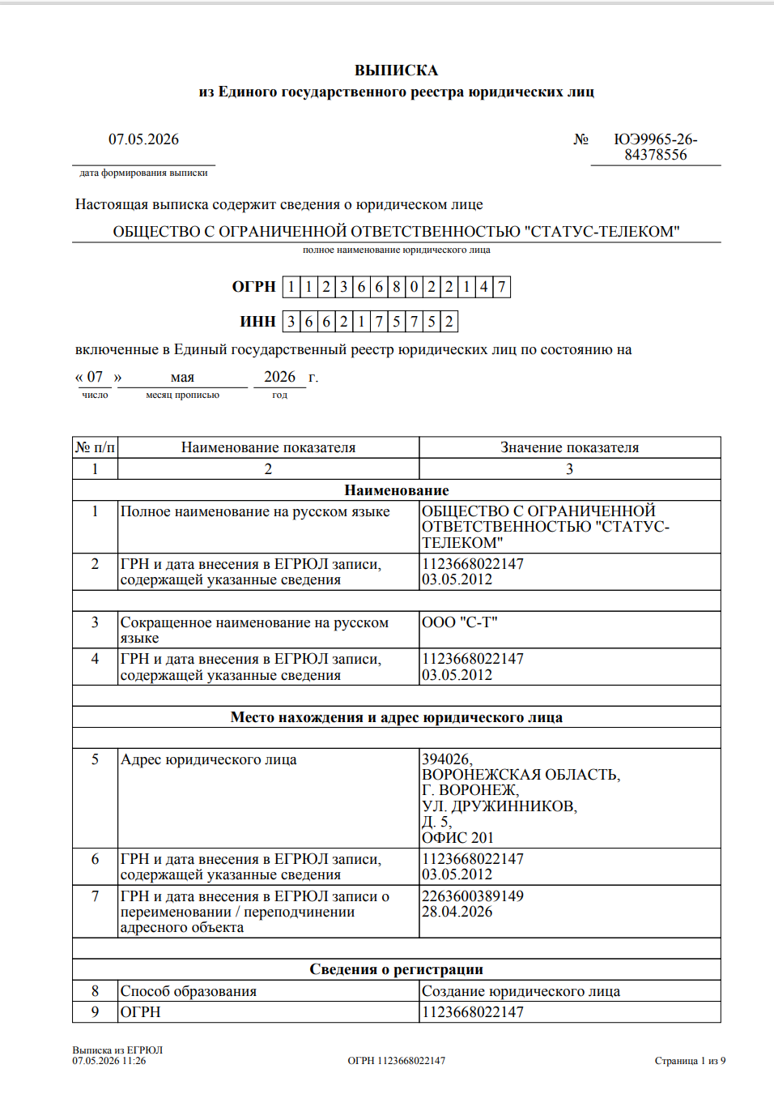

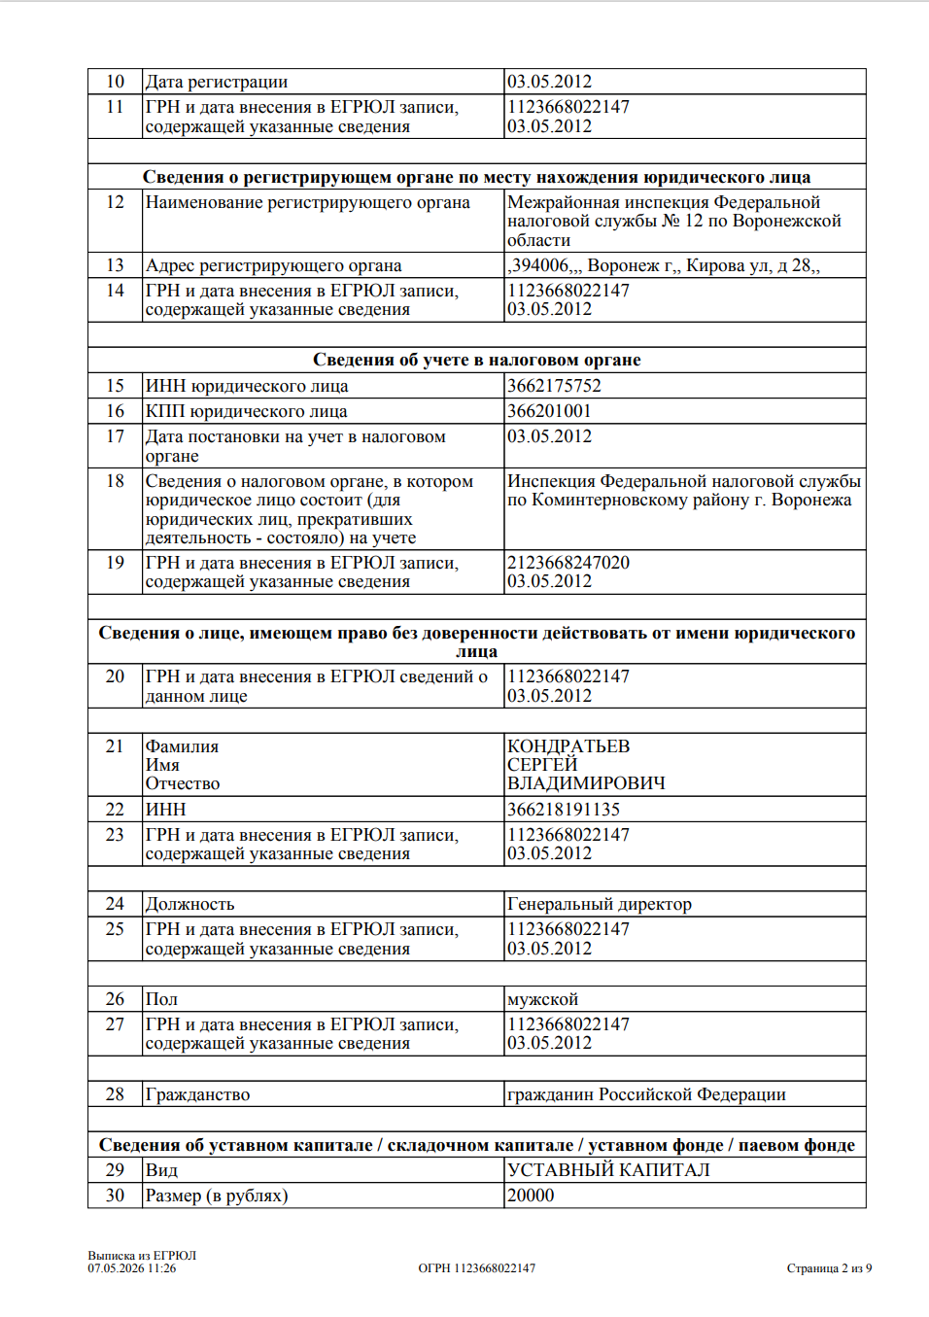

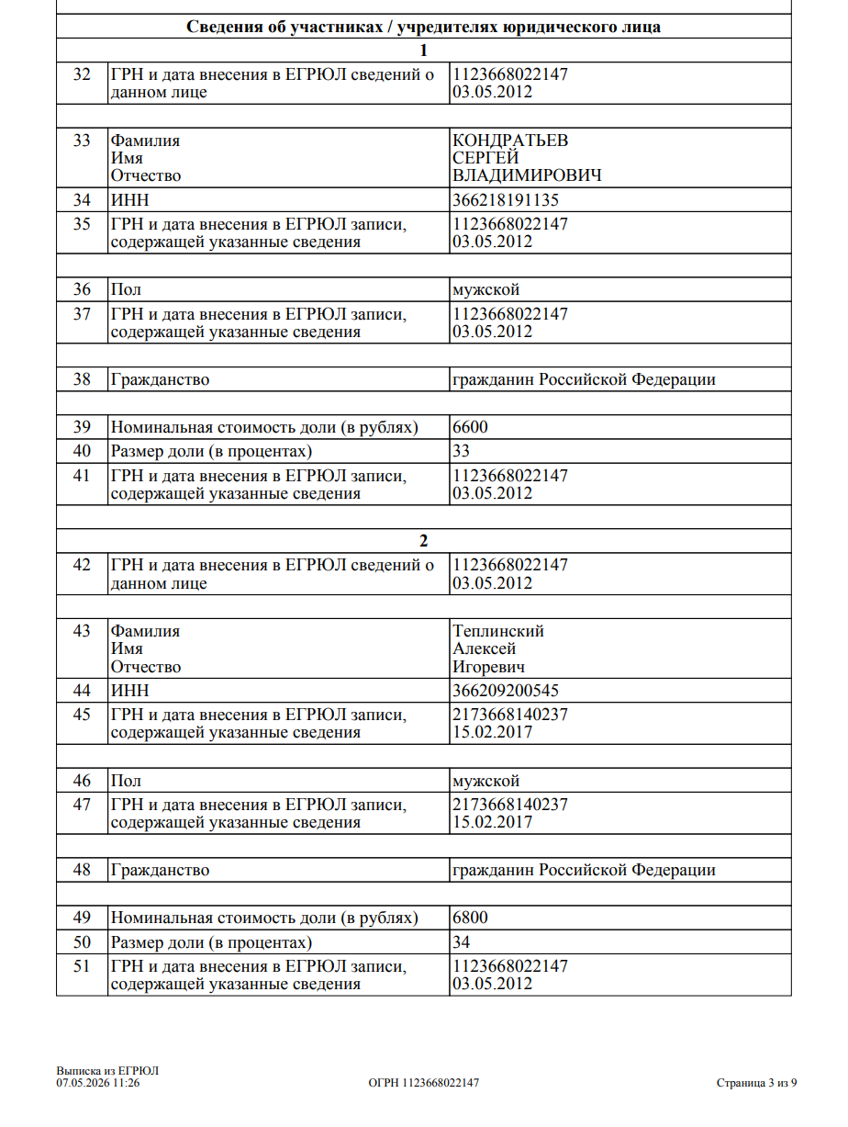

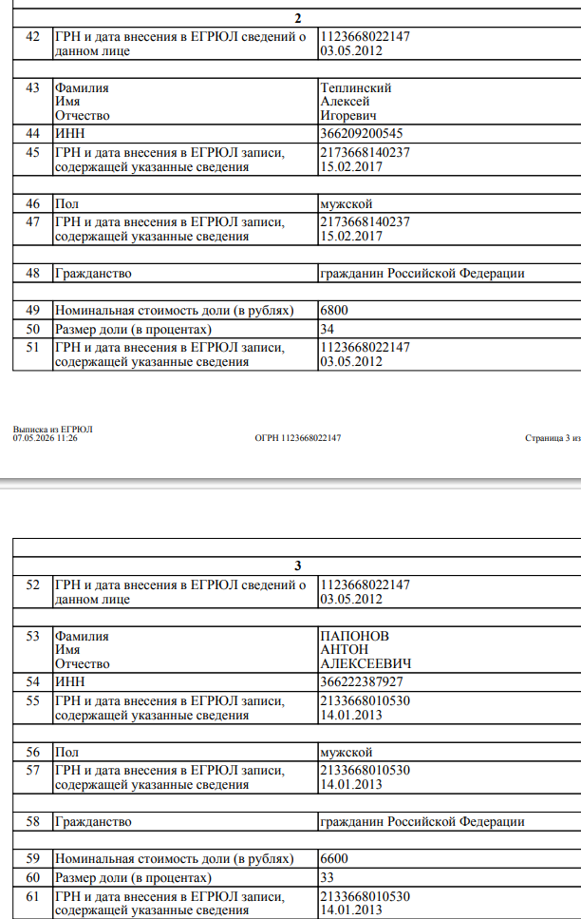
Финансовый управляющий  Теплинского Алексея Игоревича |  | М.В. Косточкина

